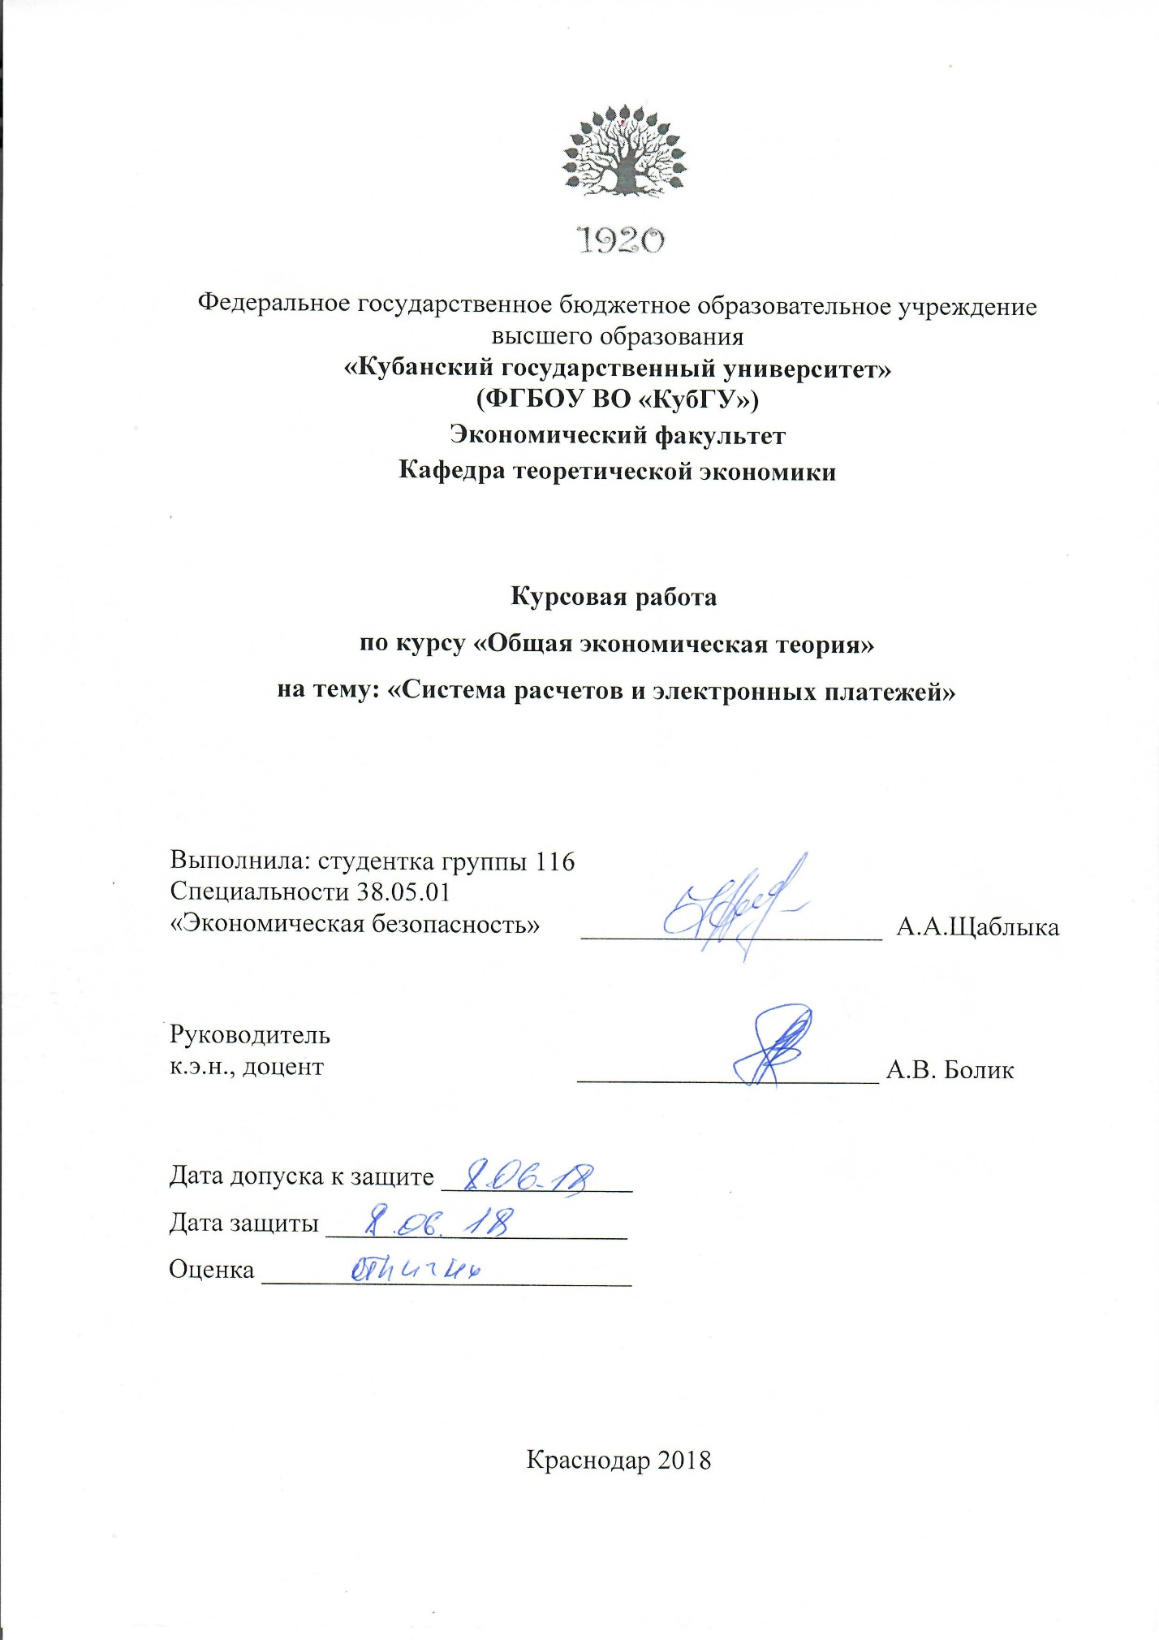
Содержание
Введение 3
1 Теоретические аспекты исследования электронных средств платежа 5
1.1 Сущность электронных средств платежа 5
1.2 Историко-правовой аспект электронных средств платежа за рубежом 7
1.3 Развитие системы электронных платежей в России 11
2 Информационные технологии электронных средств платежа 18
2.1 Особенности информационных технологий, применяемых в электрон-
ных средствах платежа 18
2.2 Динамика и перспективы развития электронных средств платежа в России 20
2.3 Экономический эффект от внедрения электронных средств платежа 24
Заключение 27
Список используемых источников 29

Введение
Вопросам данного исследования посвящено множество работ. В основном материал, изложенный в учебной литературе, носит общий характер, а в многочисленных монографиях по данной тематике рассмотрены более узкие вопросы проблемы использования и распространения электронных платежных систем.
Актуальность настоящей работы обусловлена многообразием видов электронных платежных средств и желанием разобраться в их сущности и технический аспектах. Рассмотрение вопросов, связанных с данной тематикой носит как теоретическую, так и практическую значимость.
Цель работы – изучение информационных технологий электронных платежных систем.
Для реализации поставленной цели необходимо решить следующие задачи:
– рассмотреть теоретические аспекты исследования электронных средств платежа;
– проанализировать информационные технологии электронных средств платежа;
В качестве объекта исследования рассматриваются процессы, протекающие в сфере электронных платежей.
Предметом настоящей работы выступает система отношений, сложившихся в сфере использования электронных средств платежа.
При подготовке и написании работы использовались как общенаучные методы исследования (диалектический, историко-логический, системно-комплексный и статистический методы), так и частные (анализ – синтез и индукция – дедукция).
Информационной базой исследования послужили труды отечественных учёных и экономистов таких, как Ильин И.Е., Криворучко С.В., Курбатов А.Я., Савельев А.И., Шакер И.Е., Эристаев А.А., Ушанов П.В. и др., а так же данные, предоставленные государственными органами, нормативно-правовые акты и Интернет-ресурсы.
Работа состоит из введения, двух глав, заключения, списка использованных источников (25 наименований). Общий объём работы составил 31 страниц.

1 Теоретические аспекты исследования электронных средств платежа

1.1 Сущность электронных средств платежа
Статистика Банка России показывает, что некоторые безналичные платежи в нашей стране растут с каждым годом. В то же время, без использования банкнот и монет, расчеты не только количественные, но и качественные с появлением новых инструментов и форм расчетов.
Таким образом, большая популярность была достигнута благодаря так называемым электронным средствам оплаты (электронные деньги). [16]
Под ними понимают средства или способ, которые позволяют клиенту-оператору разрешения и удостоверения суммы денежных переводов и осуществлять перевод средств по применимым формам безналичного платежа с использованием информационных и коммуникационных технологий, электронных средств массовой информации включая платежные карты, а также другие технические устройства. [3]
Электронные деньги - это безналичные деньги, которые выплачиваются кредитными организациями без открытия банковского счета и использования электронных средств платежа. В частности, электронные средства платежа включают банковские карты предоплаты, а также так называемые «электронные кошельки».
Первая - это банковская карта, на которую клиент вносит определенную сумму денег, а затем может осуществлять платежи с этой карточкой (и если она именная - также получить остаток денежных средств). [6]
Банк России подтвердил, что только одна кредитная организация может осуществлять операции по переводу электронных денег. Но она не обязательно должна быть банком - оператор для передачи электронных средств может быть небанковской кредитной организацией, но которая имеет соответствующую лицензию.
Электронные средства оплаты делятся на две группы: персонифицированные и не персонифицированные - это зависит от того, выполняется ли идентификация клиента во время передачи. Следует отметить, что для юридических лиц и индивидуальных торговцев, использующих электронные средства, доступен только один вариант - все операции, которые связанны с их участием, осуществляются с обязательной идентификацией.
Различия между персонифицированными и не персонифицированными электронными средствами платежа также существуют в максимально допустимом количестве электронных передач. [1]
Последняя представляет собой систему интернет-платежей - систему сопоставлений между финансовыми организациями, бизнес-организациями и пользователями Интернета при покупке или продаже товаров и различных услугах через Интернет. Эти системы являются электронными версиями обычных платежных систем и делятся на дебетовые карты (которые работают с электронными чеками и цифровыми наличными) и кредитные карты (которые работают с кредитными карточками).
Процедуры прямого дебетования устанавливаются с обычной наличностью и чеком. «Электронные деньги» полностью имитируют реальные деньги. Организация, управляющая платежной системой, эмитент, выпускает определенные аналоги электронных денег, которые по-разному используются в разных системах (например, купоны). Они покупаются пользователями, которые платят за свои покупки с их помощью, а затем продавец возвращает их от экспонента. Эмиссионные электронные деньги могут быть как банками, так и небанковскими организациями.
Недостатки таких систем заключаются в следующем:
- Правовое регулирование. В большинстве стран электронные деньги официально не принимаются, и это подлежит ряду ограничений. Вы не можете купить квартиру, машину, оплатить счета электронной валютой. При всем этом они не могут быть признаны совершенно законными.
- Лечение. Сегодня электронные деньги не распространяются полностью. Многие люди до сих пор не знают о его существовании. Совершенно необоснованно сохранить все ваши сбережения таким образом, поскольку объем электронных денег чрезвычайно ограничен. Вы не ходите в кафе на них и даже не можете купить воду в киоске. Пока вы можете свободно использовать эту валюту только в глобальной сети.
- адаптация. В отличие от традиционных денег, электроника сильно привязана к технологическим устройствам. Если же у вас выключили свет, кончался Интернет, то доступа электронной валюте соответственно не будет .
Эти низкие транзакционные издержки делают электронные деньги привлекательным платежным инструментом в глобальной сети.
«Электронные чеки» аналогичны обычным бумажным проверкам. Это указание плательщика в его банк, чтобы перевести деньги со своего счета на счет кредитора или передать его проверяющему перевозчику. В отличие от бумажных чеков, во-первых, чтобы написать чек, плательщик ставит свою реальную подпись, а в онлайн-версии - электронную подпись и, во-вторых, делает чеки выписываться в электронной форме.
Интернет-кредитные системы выступают подобием обычных систем, которые работают с кредитными и дебетовыми картами. Различаются только тем, что все операции происходят через Интернет.

1.2 Историко-правовой аспект электронных средств платежа за рубежом
Электронные деньги являются одним из основных нововведений в области денежного обращения за последнее десятилетие. Появление электронной валюты связано с необходимостью сократить денежные затраты, обеспечить быстрый оборот денег для создания эффективного и надежного способа массовых платежей в традиционной и электронной коммерции. История развития электронных денег начинается в середине 20-го века. С тех пор электронные деньги постоянно совершенствуются и меняются, и в этом году годовщина электронных денег - 100 лет!
История начинается с того факта, что в 1918 году Федеральный резервный банк США перечислил деньги банковским переводом, но все еще много времени, тогда массовые электронные деньги не распространились.
В 1972 году Федеральный резервный банк Америки создал клиринговую палату для предоставления коммерческим банкам и Национальному банку Соединенных Штатов электронной платежной системы. В то же время в Европе проявляются те же системы.
Обычные потребители недавно смогли использовать электронные переводы, но благодаря современным техническим достижениям эта услуга теперь полностью предоставляется.
Быстрое развитие Интернета в 1990-х годах дало своим пользователям большое количество сетевых услуг, в том числе интернет-магазинов. Все это требовало быстрой и простой оплаты, которая не зависела от расстояния и времени суток.
В октябре 1994 года кандидат информационных наук и менеджера Калифорнийского университета Дэвид Чаум начал производство в рамках основанной компании DigiCash, первых электронных денег международной платежной системы eCash. Это была цифровая наличность - eCash, основной продукт компании, и это была полностью анонимная система цифровых валютных единиц. Затем тесты платежной системы eCash начались в районе западного побережья США. А в декабре 1995 года американский банк Mark Twain Bancshares, спустя почти год после введения электронных денег, уже принял в расчет платежную систему eCash компании DigiCash и создал в первый год работы для работы с платежной системой eCash около 1000 пользователей и 90 магазинов. В то время идея Чаума была безуспешной, поскольку DigiCash, которая не только занималась электронными деньгами, считала себя банкротом, но и дала много причин думать, а Дэвида Чаума называли отцом электронных денег. Именно этому человеку мы теперь обязаны нашим удобством, скоростью и множеством преимуществ электронных денег. И через десять лет платежные системы, предлагающие электронные кассовые услуги, который стали привычны Интернету, как, например, банки в нашем реальном мире.
Самые популярные из них в мире сегодня - PayPal, MoneyBookers, Liberty Reserve, Pecunix, AlertPay, E-Gold были очень популярны в свое время, но до сих пор не сохранились.
А в странах постсоветского пространства и частично за ним, конечно, WebMoney Transfer, немного меньше, чем Яндекс.Деньги, RBK Money и другие... [2]
Президент США Билл Клинтон и вице-президент США Эл Гор 1 июля 1997 года изложили свое видение развития электронной торговли в документе под названием «Основы глобальной электронной коммерции». Основной идеей этого документа была политика наименьшего вмешательства государства в процессы, связанные с развитием электронной коммерции, и дала рынку возможность поставить все на свои места. В этом документе электронные платежные инструменты были определены как ключевой компонент нового электронного рынка.
Отсутствие текущих угроз системами электронных денег национальных денег и традиционно либеральной политикой в ​​отношении регулирования финансовых услуг являются основными причинами того, что федеральные агентства США не осуществляют длительный, жесткий централизованный контроль над эмитентами электронных денег, что, однако, не означает , отсутствие каких-либо правил вообще. В Соединенных Штатах нет единой правовой основы для регулирования отношений, связанных с электронными деньгами. Эти вопросы обычно регулируются законами отдельных государств.
Либеральный подход США к регулированию электронных денег, который так часто упоминается в литературе, имеет после терактов 11 сентября, включая правила борьбы с финансированием терроризма, этот законопроект включает в себя Закон 2001 года о патриотизме 2001 года с принятием значительных изменений узнал и изложил ряд задач по финансовым институтам, включая реализацию политики «знай своих клиентов» (знай своего клиента).
Денежные власти Европейского союза были более противоречивыми с точки зрения электронных денег. Европейский центральный банк и Европейская комиссия подчеркнули необходимость предоставления четких и строгих правил эмитентам эмитентов эмитентов, которые гарантируют техническую и финансовую безопасность, защиту потребителей и совместимость различных типов электронных платежных инструментов.
В 1994 году Европейский валютный институт (предшественник Европейского центрального банка) опубликовал первый отчет об электронном денежном движении, основной идеей которого было то, что его выпуск был разрешен только банкам.
Со своей стороны, Европейская комиссия допускала выпуск электронных денег небанковскими организациями и введение упрощенного порядка регулирования их деятельности. В итоге победила точка зрения Европейской комиссии, поскольку считалось, что более либеральный подход в данном вопросе будет стимулировать конкуренцию между эмитентами.
Нетрудно заметить здесь определенное влияние и со стороны США с их рыночно-ориентированным, либеральным подходом к данному вопросу.
Одним из основных документов, направленных на регулирование вопросов, связанных с эмиссией и использованием электронных денег, стала Директива N 2000/46/ЕС «Об учреждении, деятельности и пруденциальном надзоре над деятельностью институтов, осуществляющих эмиссию электронных денег». Данная Директива ввела понятие института, осуществляющего эмиссию электронных денег (Electronic Money Institute, ELMI), под которым понимается юридическое лицо, осуществляющее эмиссию средств платежа в виде электронных денег.
Как показало время, Директива об электронных деньгах 2000 г. не оправдала возложенных на нее надежд. Расчет на возникновение высоко-конкурентного рынка в сфере эмиссии электронных денег не оправдался. Создать новую организацию – эмитента электронных денег на практике было ненамного легче, чем создать новый банк. К тому же та модель, которая закладывалась при разработке Директивы (специализированный эмитент электронных денег, который не занимается никакими иными видами деятельности), не оправдалась на практике.
Как следствие, после многочисленных консультаций и дискуссий в сентябре 2009 г. была принята новая Директива об электронных деньгах «Директива N 2009/110/ЕС».
Она содержит новое, более технологически нейтральное определение электронных денег, более четко прописаны отдельные аспекты регулирования отношений между эмитентом электронных денег и их держателями.

Развитие системы электронных платежей в России
В России, как известно, электронные средства платежа появились позже, чем на Западе. Это ни для кого не секрет, что у нас в стране банковские карточки широко используются в основном для получения заработной платы. Количество эмитированных карточек и электронных устройств их обслуживания, особенно в торгово-сервисных предприятиях, у нас очень мало по сравнению с другими развитыми странами.
Но несмотря на это, темпы роста российского рынка электронных платежей впечатляют. А. Грибова, генерального директора компании «Кибер-Плат», полагал, что в последние годы спрос на услуги электронных платежных систем растет взрывообразно. Среди особенностей нашей страны можно отметить экономику, в которой преобладает наличный расчет в потребительском секторе и невысокая банковская культура населения. Именно эти факторы вправе определить основной упор в развитии рынка электронной коммерции на системы приема наличных платежей от физических лиц – в ущерб, например, интернет-эквайрингу, прямому дебетованию счета и другим безналичным системам платежей.
С начала 2000 года электронная коммерция в России начинает ежегодно увеличивать обороты. Количество услуг и товаров, которые можно оплатить, используя электронные платежные системы и пластиковые карты, увеличивается с огромной скоростью. Все это привело к появлению большого количества разнообразных систем платежей, некоторые из них, конечно же, уже не существуют, но другие – набирают популярность.
Рождением российских платежных систем в полной мере можно считать начало 1998 года. Именно в 1998 году возникает платежная система Pay Cash. Примерно через год появилась наиболее сейчас популярная и надежная платежная система Web Money.
Приблизительно в середине 2002 года случилось еще одно очень важное событие: заключение соглашения между платежной системой PayCash и самой крупной поисковой системой российского сегмента Интернета – Яндекс. Это привело к рождению проекта Яндекс.Деньги – универсальной платежной системы.
Окончание 2002 года было ознаменовано еще одним важным событием – возникновением российско-украинской платежной системы RUpay.
На данный момент основные перспективы развития электронных денежных систем в основном связаны с мобильной торговлей, местными микроплатежами и интеграцией в универсальные персональные финансовые услуги. Кроме того, важную роль может сыграть продвижение электронных денег на рынок розничных услуг, предоставляемых банками. Расширение использования электронных денег связано с различными факторами, как ускоряя их разработку, так и ограничивая ее, влияя на достижение максимальной эффективности, простоты использования, надежности и безопасности. Факторы, которые влияют на развитие электронных денежных систем, связаны, с одной стороны, со степенью заинтересованности эмитентов, клиентов и торговых предприятий (услуг) в применении электронных денег, а с другой стороны, с уровнем контроля регулирующими органами над развитием этих систем.
В качестве основных стимулов для развития электронных денежных систем для эмитентов могут действовать следующие факторы:
- уровень дохода от сборов, взимаемых с владельцев электронных денег и торговых предприятий (услуг) за услуги, связанные с предоставлением электронных денежных платежей;
- уровень доходов от инвестирования средств, которые являются гарантией выпущенных электронных денег.
Следующий важный фактор, определяющий развитие систем ЭД, связан с контролем регулирующих органов над развитием этих систем. Подходы к мониторингу развития систем ЭД в Европе и США, где системы наиболее активно развиваются, существенно различаются: в Европе - относительно жесткий контроль, в США - невмешательство на начальном этапе внедрения ЭД систем, т.е. опираясь на саморегулирование с достаточным развитием денежного рынка.
Основной правовой поддержкой, для обращения электронных денег в российской экономике в течение длительного времени считается пункт 3 ст. 847 Гражданского кодекса Российской Федерации, который предусматривает возможность удостоверения прав путем выбытия денежных средств на счете, электронных платежных средств и других документов, использования в них аналогов собственноручной подписи, кодов, паролей и других средств которые подтверждают, что заказ был предоставлен уполномоченным лицом.
В настоящее время регулирование правовых отношений в области электронных средств платежа в России осуществляется на основании закона «О Национальной платежной системе». Настоящий Закон устанавливает правовую и организационную структуру национальной платежной системы, регулирует порядок предоставления платежных услуг, в том числе порядок перевода денег, с использованием электронных средств платежа. [2]
В 2014 году 23 июля была создана акционерная компания «Национальная система платежных карт» (NSPC), оператор национальной платежной системы. Задачами НСКК являются обеспечение бесперебойной работы карт на международных платежных системах на территории России, строительство и развитие системы российских платежных карт. Весной 2015 года во время всероссийского творческого конкурса было названо его имя и логотип - «Мир». Оператором платежной системы «Мир» является ОАО «НСПК». Первые национальные платежные карты были выпущены в декабре 2015 года участниками экспериментального проекта. Планируется, что карта «Мир» получит максимальное распространение в России, но также предусматривает, что карта выезжает за границу через программы совместного финансирования с международными платежными системами. Уже подписаны соглашения о выпуске карт совместного бренда под брендами World-Maestro, Mir-JCB и Mir-AmEx.
Аналитическая компания TNS, занимающаяся маркетинговыми и социологическими исследованиями, изучила популярность безналичных методов оплаты в разных возрастных и социальных группах российских пользователей Интернета в 2015 году. Опросы проводились среди жителей городов с населением 800 тысяч человек в возрасте От 12 до 55 лет. В этом случае подростки в возрасте 12-17 лет и взрослые в возрасте 46-55 лет впервые стали центром исследования. В опросе приняли участие более 2800 респондентов.
Согласно результатам опроса, было обнаружено, что электронные деньги входят в тройку самых популярных не денежных способов оплаты аудитории за 12-55 лет. О них знают 97% респондентов, заплативших хотя бы один раз за последние шесть месяцев - 46%. Как показано на рисунке 1, электронные деньги более популярны, чем интернет-банкинг и SMS-платежи - они используются 31% и 37% пользователей Интернета, соответственно
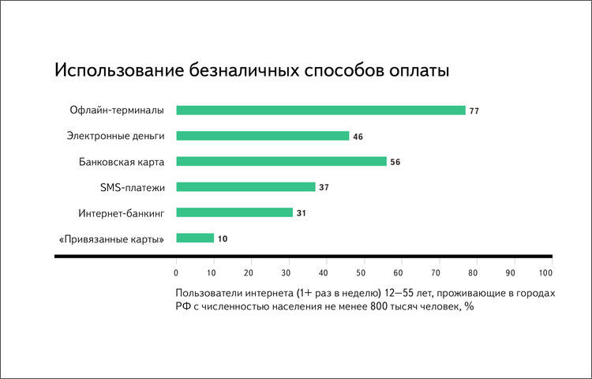

Диаграмма 1.1 – Использование безналичных способов оплаты [16]

На диаграмме 1.2 мы видим, что среди электронных кошельков и систем электронных денег есть ярко выраженная группа лидеров: Яндекс.Деньги (59,5% или 17,8 млн. пользователей), QIWI Кошелек (53,7% или 16,1 млн. пользователей), WebMoney (51,1% или 15,3 млн. пользователей) и PayPal (31,6% или 17,3 млн. пользователей). Остальные электронные кошельки и системы электронных денег имеют существенно меньшее количество пользователей.

Диаграмма 1.2 – Использование безналичных способов оплаты [16]

Результат исследования, отображенный на рисунке 3 показывает, что чаще всего электронными деньгами оплачивают сотовую связь, доступ в интернет, услуги ЖКХ, покупки в интернет-магазинах. Часто из электронных кошельков деньги переводят другим пользователям. Подростки тратят деньги на онлайн-игры в три раза активнее, чем средний пользователь кошелька, а самые старшие чаще платят за товары и услуги. Так, более 40% пользователей старшего возраста платят электронными деньгами за услуги ЖКХ, более 20% – уплачивают штрафы и налоги.

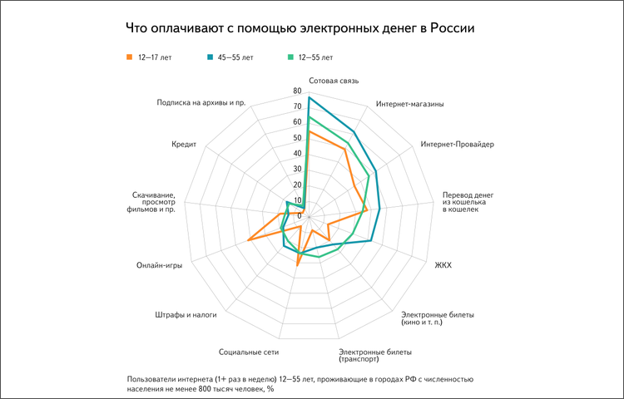

Диаграмма 1.3 – Что оплачивают с помощью электронных денег в России [16]
Анализ информации, отраженный на диаграммах 1.1 - 1.3 показывает рост в количественном выражении использования электронных платежей. Увеличились, и объемы, и перечень услуг, предоставляемых платежными системами для проведения оплат. [15]

2 Информационные технологии электронных средств платежа

2.1 Особенности информационных технологий, применяемых в электронных средствах платежа
Также стоит упомянуть техническую возможность установки микроустройств в мобильном телефоне для учета электронных средств, которые используются потребителем в точках бесконтактного платежа для технологии ближнего действия NFC (Near Field Communication), а также других электронных устройств , в их функциях, аналогичных предоплаченным платежным картам (электронным кошелькам). Функция бесконтактных платежей реализована с использованием технологии эмуляции Host Card Emulation (HCE), которая позволяет мобильному устройству с поддержкой NFC эмулировать платежную карту. В этих случаях мобильный телефон фактически заменяет различные типы предоплаченных платежных карт.
Эти технические особенности использования мобильного телефона для перевода средств указывают на постепенное сближение функциональности различных типов электронных средств платежа. В современных условиях эксперты отмечают постоянно растущую интеграцию платежных инструментов, которая заключается в развитии тенденции к «мобилизации», в которой в обозримом будущем мобильный телефон может заменить большинство платежных инструментов.
Кроме того, в настоящее время разрабатываются следующие группы технологий, специально предназначенные для мобильных телефонов:
- технологии оплаты на основе использования SMS-сообщений (система коротких сообщений), а также сообщения в формате USSD (данные неструктурированных дополнительных услуг). Оплата через SMS - это простой и быстрый способ оплатить требуемый сервис, не выходя из дома и используя только свой мобильный телефон. На практике доказано, что SMS - это успех как для контент-провайдеров, так и для тех, кто хочет приобрести этот контент. Что ж, это не удивительно: экономия времени, а также удобство и простота этого способа оплаты очевидны. Это еще раз подтверждает, что аудитория пользователей, которые могут оплачивать услуги через SMS, очень довольна. И, несмотря на то, что некоторые эксперты рынка мобильных услуг предсказывают, что SMS-платежи постепенно исчезают, есть и другое мнение. Согласно статистике, объем рынка оплаты SMS-трафика в 2015 году вырос на 44%. Тенденция роста оправдана тем фактом, что платежи по SMS имеют ряд преимуществ по отношению к другим способам оплаты, а число абонентов мобильной связи - растет каждый день;
- Платежная технология, основанная на использовании специальных приложений, загружаемых на мобильный телефон (например, специальное программное обеспечение для Java-смартфонов). С помощью приложения, установленного на смартфоне, вы можете быстро и удобно совершать различные платежи (платить за Интернет, мобильную связь, коммунальные услуги и т. Д.), А также отслеживать всю историю карты. Все действия между приложением и банковской картой осуществляются через SMS по стандартным тарифам оператора. Вам не нужно беспокоиться об учетной записи безопасности - в приложении установлен личный пароль. Можно связать несколько банковских карт и быстро переключаться между ними;
- Платежная технология с предоплаченными платежными карточками, в т.ч. в независимом режиме на основе специальных микросхем, размещенных в случае мобильного телефона, или на SIM-карте (Secure Identification Module). Это очень просто: вы устанавливаете SIM-карту, отправляете карточку прямо в свой телефон и можете оплатить ее там, где есть терминал с логотипом технологии бесконтактного платежа.
Эти технологии настолько отличаются друг от друга, что на регуляторном уровне сложно учесть технические характеристики их использования в мобильных платежных услугах. [1]
Непосредственным элементом электронной платежной системы является банкомат (автоматизированный счетчик), который предоставляет наличные деньги с различных счетов, прием депозитов на счета, перевод денег со счета на счет, платежи.
Наиболее перспективным направлением в развитии электронной платежной системы является интернет-банкинг.
Интернет-банкинг - это система удаленного обслуживания держателей пластиковых карт через глобальный Интернет. Эта система обеспечивает доступ к карточному счету 24 часа в сутки в любой точке мира, а благодаря использованию современных технологий шифрования данных обеспечивается полная конфиденциальность отношений между банком и клиентом. Для этого достаточно иметь ПК, подключенный к Интернету и любому браузеру на нем.
2.2 Динамика и перспективы развития электронных средств платежа в России.
Российский бизнес вышел на рынок электронных платежей в то время, когда во всем мире этот рынок был уверенно и динамично развит и регулировался. К моменту появления российских игроков - электронных негосударственных платежных систем, таких как WebMoney, Яндекс. Деньги, единый кошелек, RBK Money, CreditPilot, Rapida, российский потребитель уже имели идеи об электронных деньгах и необходимости электронных платежей.
Сегодня Mastercard представляет ежегодное исследование Masterlndex, которое отражает динамику распространения электронных платежей в России. Результаты показали рост популярности методов безналичных платежей и выявили особенности потребительского поведения держателей банковских карт. Опрос также помог определить уровень признания технологий бесконтактных платежей среди жителей российских городов.
Основные выводы Masterlndex 2016g.
- 26% россиян ежедневно используют банковскую карту при оплате товаров и услуг в магазинах и сети;
- россияне стали чаще использовать банковские карты для оплаты покупок -3,4 раза в неделю (в 2015 году - в 2,7 раза);
- количество онлайн-покупок выросло на 74% в год;
- 60% слышали о технологии бесконтактных платежей - эта цифра удвоилась за год;
- 66% называют мобильный телефон устройством с бесконтактной технологией.
Все больше и больше жителей России переключаются на безналичные платежи. Доля владельцев карт в России достигла 92% в 2016 году. Меньше и меньше людей предпочитают покупать наличные деньги (24%). В то время как доля россиян, которые предпочитают платить только карточки, увеличилась на 73% за год и в 2016 году, составила 26%. Альтернативный платеж по карточке и наличные деньги 50% респондентов.

Диаграмма 2.1 – Предпочтение оплаты товаров и услуг онлайн и в магазинах
Во время опроса респондентов также спрашивали: «Как часто вы используете банковскую карту при оплате товаров и услуг в Интернете и в магазинах, а не за снятие наличных в банкоматах?». Количество активных держателей карт, которые используют банковскую карту не реже одного раза в неделю, составляет 72%. Большинство из этих держателей карт проживают в Москве (91%), Северо-Западном (87%) и Урале (83%) районах. Также выяснилось, что 26% россиян ежедневно пользуются банковской карточкой, 31% - несколько раз в неделю, 15% - раз в неделю. [19]
Лидерами российского рынка электронных денег в категории «Интернет-платежей» по-прежнему остаются Яндекса. Money и WebMoney, совокупная доля которых составляет около 90%. В настоящее время существует приблизительный паритет между этими компаниями: у WebMoney больше средняя сумма пополнения, у Yandex.Money больше пользователей. [5]
Следует отметить, что уровень развития системы безналичных расчетов отличается в разных странах из-за особенностей их национальных экономик. Например, в Швеции доля безналичных платежей составляет 97%, в Европе, США и Китае - 93%, в России и на Украине - до 75% и около 10% в Беларуси, что указывает на более широкое использование электронные платежи в развитых странах. В то же время динамика показывает противоположную тенденцию: темпы роста безналичных расчетов на развивающихся рынках в 2012 году составили 18,7%, в развитых странах - 6,2%. Электронные платежи в 2012 году способствовали 0,8% роста ВВП в развивающихся странах и 0,3% - в развитых странах.

Диаграмма 2.2 – Структура и оборот рынка электронных платежей в России, млрд рублей (2008г.-2017г.)

Анализируя динамику оборота электронных платежей в России, следует отметить достаточно высокие темпы роста (диаграмма 2.2). Так, общее количество эмитированных электронных денег за период 2012–2017 гг. возросло в более чем 6 раз. [4]
Мы провели опрос среди жителей города Краснодар, пользуются ли они электронными деньгами. В опросе приняло участие 170 респондентов. Результаты опроса приведены ниже в таблице 2.3.
Таблица 2.3– Использование электронных денег
Процент использования | Оценка респондентов
40 % | Положительно оценили преимущества платежей с применением банковских карт, электронных кошельков, платежных терминалов и прочих средств электронного платежа. «Экономит время, а время – это деньги!».
22 % | Опасаются случаев мошенничества с электронными средствами платежа. «Пользователям электронных кошельков гарантий сохранности денег никто не даёт».
12 % | Считают, что наличными деньгами рассчитываться все же проще и привычнее. Они признавались, что привыкли к «нормальным а не виртуальным деньгам».
8 % | Желали бы рассчитываться электронными деньгами, однако их сдерживает слабо развитая инфраструктура таких расчетов.
4 % | Отказались от электронных денег, поскольку за их использование иногда необходимо уплатить комиссию.
14 % | Ответили, что выбирают способ расчета исходя из конкретной ситуации: в зависимости от степени надежности средства платежа «Если портал проверен – то да», или «Не нравится, но некоторые платежи невозможно провести иначе».

Надо сказать, что и те участники опроса, которые активно пользуется электронными деньгами, нередко указывали на недостатки электронного платежного оборота: «Не везде принимают электронные деньги, помимо этого – слабая защита от мошенников» или «Нужно развивать инфраструктуру, так как не всегда можно ими воспользоваться».
2.3 Экономический эффект от внедрения электронных средств платежа
Не так давно деньги были материальными, у них была физическая оболочка, материальная форма, а на протяжении всей истории существования денег проблема затрат на их хранение была очень значительной. Эволюция форм денег привела к превращению значительной части денежных средств в депозиты, что привело к увеличению денежной массы, внедрение цифровых технологий привело к снижению эксплуатационных расходов. В результате совокупная стоимость транзакций уменьшилась, что позволило создать большее количество льгот, что в некотором смысле можно рассматривать как эффект увеличения благосостояния.
Д. Норт указывает, что изменение форм денег сопровождалось снижением эксплуатационных расходов экономических агентов. Его идея подтверждает теорию Р. Кловера, что спрос на деньги связан с уменьшением стоимости транзакций. Эволюция форм денег и появление современных банкнот, платежных карт, чеков и т. д., по словам Кловера, предполагает, что это преобразование было связано с сокращением эксплуатационных расходов. Электронные формы денег в этом смысле являются самыми совершенными.
Исследование Л. Вайта показало, что за время существования электронных денег стоимость их электронного перевода уменьшилась с двух долларов до двух центов за транзакцию, что позволяет в настоящее время совершать транзакции на сумму менее доллара. По словам Г. Грэма, причиной снижения стоимости транзакций является разница в цене сделок, проводимых с использованием банкнот через банковскую систему и транзакций, проводимых через Интернет с использованием цифровых денег. На данный момент цена такой сделки снизилась до 1 цента, а при аналогичной передаче цена составит 1,07 доллара. Это впечатляющее сокращение стоимости транзакций делает цифровые деньги серьезным конкурентом традиционным формам расчета, хотя комбинации с традиционными формами не исключаются. Кроме того, по разным оценкам, ежегодно на поддержание денежного оборота тратится 2-3% ВВП.
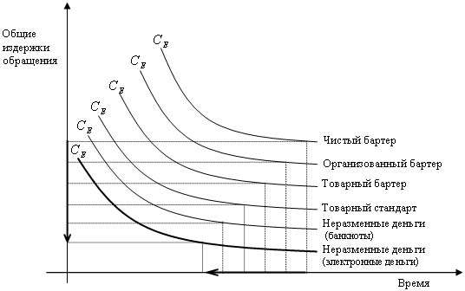
Диаграмма 2.3 – Издержки обращения и эволюция денежных систем [6]

На диаграмме 2.3 показана взаимосвязь между величиной издержек обращения и скоростью обращения платежных средств, определяющая, по нашему мнению, эволюцию денежных систем. В целом можно утверждать, что снижение издержек обращения было вызвано увеличением скорости операций, и уменьшением стоимости сделок. Все это привело к тому, что увеличилась скорость создания сделок, включая оплату счетов, что в свою очередь, изменило величину спроса на деньги. [4]
Не стоит недооценивать электронные денежные единицы. «Цифровые деньги», смарт-карты - карты с компьютерным чипом, на которых записана информация о балансе средств на счете. Этот тип карты защищен личным кодом. Это основная причина удобства и широкого распространения электронных денег. Более того, эта функция предотвращает кражу, по сравнению с обычными деньгами. Персонализация «цифровых денег» повышает уровень безопасности такой валюты и тем самым увеличивает спрос и распространение. Несомненно, появление универсального способа оплаты имеет исключительно положительные «последствия».

Заключение.
Центральные банки большинства стран очень осторожно относятся к разработке электронных денег, опасаясь неконтролируемых выбросов и других возможных злоупотреблений, хотя электронные наличные деньги могут обеспечить множество преимуществ, таких как скорость и простота использования, повышенная безопасность, снижение транзакционных сборов, новый бизнес возможности перехода экономической деятельности в Интернет.
Существует множество спорных вопросов, касающихся введения электронных денег. Внедрение электронных валют вызывает ряд проблем, таких как принципиально неурегулированные проблемы сбора налогов, обеспечения выбросов, отсутствия стандартов выбросов, опасений по поводу использования электронных платежных систем для отмывания денег.
Для распространения электронных денег используются сложные технологии, и коммерческие банки не всегда хотят и могут самостоятельно разрабатывать новые продукты.
Внедрение электронных способов оплаты в России на макроуровне может значительно снизить издержки денежного обращения и увеличить оборот средств. На микроуровне введение электронных денег может позволить российским финансовым учреждениям занять место на рынке, что в ближайшие годы в России может достичь нескольких сотен миллионов долларов, а также получить широкое международное признание.
В современном мире Интернет и компьютерные технологии прочно вошли в жизнь обычного человека. У любой уважающей себя компании есть по крайней мере веб-сайт в Интернете, и у большого количества обычных магазинов есть свои виртуальные коллеги по всемирной сети. Люди, как правило, имеют больше времени, заказывают услуги и товары в Интернете, и во многих случаях это становится более удобным, чем посещение обычного магазина. Даже если вы не заходите в Интернет, вы все равно используете мгновенные платежные услуги, прямо или косвенно используя электронные деньги. Электронные деньги стали неотъемлемой частью платежной системы современной российской экономики.
Бесплатное программное обеспечение для открытия электронного кошелька и для всей денежной работы максимально адаптировано для массовых компьютеров, и после небольшой практики не вызывает у обычного пользователя никаких проблем. Люди, обладающие знаниями в этих областях и с помощью соответствующих средств, добиваются огромного прогресса. Электронные деньги - это деньги, которые становятся все более распространенными каждый день, открывая все больше возможностей для человека, имеющего доступ к Интернету.
Очевидно, что проблемы нового рынка «электронных денег» могут быть решены долгим эволюционным путем или с помощью крупных инфраструктурных проектов, инициированных государствами.

Список используемых источников:

1. Федеральный закон РФ «Об эмиссии платежных карт и об операциях, совершаемых с их использованием», № 266 – П от 24.12.2004.
2. Федеральный закон РФ "О национальной платежной системе", № 161 – ФЗ от 27.06.2011.
3. Ильин И.Е. Электронные деньги и закон // Аудитор. – 2014. – С. 19 – 23.
4. Криворучко С.В., Лопатин В.А. Национальная платежная система: структура, технологии, регулирование. Международный опыт, российская практика / М.: КНОРУС: ЦИПСиР, 2013. – С. 456.
5. Курбатов А.Я. Деньги и кредит: учебник для бакалавриата и магистратуры / 4-е изд., перераб. и доп. – М. : Издательство Юрайт ; ИД Юрайт, 2015. – С. 565.
6. Криворучко С. В., Лопатин В. А. Деньги: дематериализация или материальная трансформация // М., Банковское дело, 2014, № 2, С.41–44.
7. Парасоцкая Н. Н., Архипова М. А. Электронные деньги: про-блемы и перспективы // М., Бухгал-терский учет в бюджетных и некоммерческих организациях, 2014, № 14, С. 38–42.
8. Романенко В.Н. Основы использования Интернета во внешней эко-номической деятельности / Никитина Г.В., Корец В.В. – М.:ИВЭСЭП, 2016. – с. 24.
9. Савельев А.И. Электронная коммерция в России и за рубежом. Учебное пособие. / М.: Статут, 2014. – С. 543.
10. Ушанов П. В. Платежные системы как специфические сети // М., Финансовый вестник: финансы, налоги, страхование, бухгалтерский учёт, 2013, № 11, С. 12–18.
11. Шакер И. Е., Шакер Н. С. Перспективы совершенствования безна-личных расчетов населения при помощи мобильных систем // М., Финансы, деньги, инвестиции, 2014, № 2.
12. Эпплгарт, Майк Работа с клиентами: Интернет и Call – центры. Карманный справочник / Гаттридж Э., Познер К. – М.: Гиппо, 2016. – с.91.
13. Эристаев А. А. Краткосрочная ликвидность в платежных системах центральных банков: риски и регулирование // М., Российская академия предпринимательства; Агентство печати «Наука и образование», 2015, 388 С.
14. Расчет банковскими картами в России впервые превысили снятие наличных // сайт www.forbes.ru от 26.03.2013.
15. Сайт Центрального банка России www.cbr.ru
16. Сайт Министерства финансов России www.minfin.ru.
17. TNS исследовала популярность электронных денег в России [Электронный ресурс]. URL: < https://money.yandex.ru/doc.xml?id=526554 >.
18. Электронные деньги в сети Интернет - история и развитие [Электронный ресурс]. URL: < http://wmtpro.ru/digi_money.html >.
19. Побег в виртуальную реальность, или как правильно использовать электронные деньги [Электронный ресурс]. URL: < http://www.garant.ru/article/526228 >.
20. Электронные деньги [Электронный ресурс]. URL: < http://33urista.ru/blog/buhgalterskij-uchet/jelektronnye-dengi-kak-sredstvo-platezha >.
21. Динамика и тенденции распространения электронных платежей в России: сайт www.shopolog.ru
22. Электронные деньги и электронные платежные системы [Электронный ресурс]. www.novainfo.ru
23. Электронные деньги, их сущность и виды [Электронный ресурс]. www.work5.ru
24. Электронные деньги: преимущества и недостатки / Финансовый гений [Электронный ресурс]. www.fingeniy.com
25. Электронные деньги: сути и виды. / О.К. Банк – Объединенный Кредитный Банк. [Электронный ресурс]. www.oaookb.ru

